11 martie 2019
RAPORT ZILNIC

Calificativ:  NEUTRU | Punctul de întâlnire | Antena3– 19:00
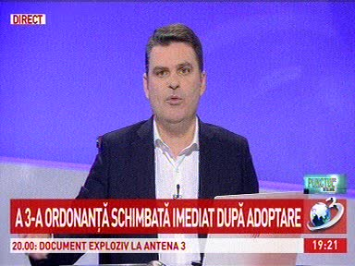 | În cadrul emisiunii „Punctul de întâlnire” de pe postul Antena3, avându-i ca invitaţi pe Elena Cristian, jurnalist, Vladimir Ionaş, sociolog, s-au discutat următoarele subiecte:  - Moderatoarul emisiunii vorbeşte despre OUG 114, care vizează domeniul bancar, telecom şi energie şi care a creat turbulenţe majore în piaţă. Acesta mai spune că această ordonanţă a fost adoptată fără să se discute cu mediile care sunt vizate de această decizie a Guvernului, iar acum Guvernul recunoaşte că a greşit.  - În cadrul emisiunii este difuzat un material în care Viorica Dăncilă spune că săptămâna aceasta tot ce este de modificat la OUG 114 va fi discutat în coaliţie.  - Elena Cristian este de părere că OUG 114 nu trebuia legată de ROBOR, nu trebuia făcută pentru companiile de telecomunicaţii la comun şi că trebuia gândită altfel pentru piaţa de energie.

Calificativ:  NEUTRU | Fotovoltaicele de la stat, interes uriaş | RomâniaTV-18:34  1min 57s
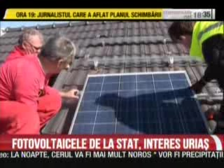 | Programul prin care persoanele fizice care primesc de la stat până la 20.000 de lei pentru a-şi monta pe locuinţe panouri fotovoltaice a generat un interes uriaş. Totuşi sunt şi o serie de obstacole ascunse care ameninţă programul care ar trebui să stabilească care sunt firmele selectate să instaleze panourile fotovoltaice.  Se estimează că vor fi acreditate 200 de companii din toată ţara, însă volumul de lucrări per companie va fi aproape imposibil de susţinut pentru a absorbi toţi banii puşi la dispoziţie de stat.

Calificativ:  NEUTRU | Antreprenorii români se mută iar prin vecini | RomâniaTV-18:36  2min 10s
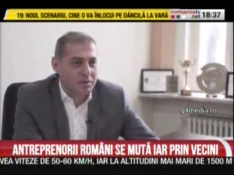 | Din cauza măsurilor fiscale din ţara noastră, antreprenorii români aleg ţările din apropierea României unde condiţiile sunt mai favorabile. Două dintre aceste ţări sunt Bulgaria şi Estonia. Mutarea afacerilor din România vine în special după adoptarea OUG 114, care duce la creşterea preţurilor. Băncile, companiile telecom şi cele din domeniul energiei vor transfera costurile în facturi, iar principalele afectate vor fi firmele mici şi mijlocii.

Calificativ:  NEGATIV | Acuzaţii: mineri morţi pe capete de la epuizare | RomâniaTV-18:24  2min 46s
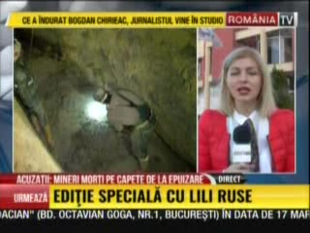 | Cinci mineri de la Complexul Energetic Oltenia cu vârste cuprinse între 48 şi 55 de ani au murit în ultima lună din cauza afecţiunilor cardiovasculare, iar zeci de mineri suferă de boli grave. Liderii de sindicat spun că de vină ar fi suprasolicitarea angajaţilor, cauzată de lipsa de personal şi condiţiile de muncă, şi cer reducerea vârstei de pensionare.  Şeful complexului nu crede că stresul ar fi de vină pentru afecţiunile minerilor.

